**СОДЕРЖАНИЕ**

ВВЕДЕНИЕ 8

1 ОБЩИЕ СВЕДЕНИЯ 9

1.1 Список терминов и определений (глоссарий) 9

1.2 Описание бизнес-ролей 12

2 ТРЕБОВАНИЯ К СИСТЕМЕ 13

2.1 Требования к системе в целом 13

2.1.1 Требования к структуре и функционированию системы 13

2.1.2 Требования к численности и квалификации персонала системы и режиму его работы 14

2.1.3 Показатели назначения 14

2.1.4 Требования к надёжности 14

2.1.5 Требования к безопасности 15

2.1.6 Требования к эргономике и технической эстетике 15

2.1.7 Требования к транспортабельности для подвижных АС 16

2.1.8 Требования к эксплуатации, техническому обслуживанию, ремонту и хранению компонентов системы 16

2.1.9 Требования к защите информации от несанкционированного доступа 16

2.1.10 Требования по сохранности информации при авариях 16

2.1.11 Требования к защите от влияния внешних воздействий 16

2.1.12 Требования к патентной чистоте 16

2.1.13 Требования по стандартизации и унификации 16

2.1.14 Дополнительные требования 17

2.2 Требования к функциям (задачам), выполняемым системой 17

2.3 Требования к видам обеспечения 18

2.3.1 Требования к математическому обеспечению системы 18

2.3.2 Требования к информационному обеспечению системы 18

2.3.3 Требования к лингвистическому обеспечению системы 18

2.3.4 Требования к программному обеспечению системы 18

2.3.5 Требования к техническому обеспечению системы 19

2.3.6 Требования к метрологическому обеспечению системы 19

2.3.7 Требования к организационному обеспечению системы 19

2.3.8 Требования к методическому обеспечению системы 19

3 ПРОЕКТИРОВАНИЕ ДИАГРАММЫ ПРЕЦЕДЕНТОВ 20

4 ОБЩИЕ СВЕДЕНИЯ 21

4.1 Полное наименование системы и ее условное обозначение 21

4.2 Номер договора 21

4.3 Наименование организаций – Заказчика и Разработчика 21

4.4 Основания для разработки системы 21

4.5 Плановые сроки начала и окончания работы по созданию системы 21

4.6 Источники и порядок финансирования работ 21

4.7 Порядок оформления и предъявления заказчику результатов работ по созданию системы 21

4.8 Перечень нормативно-технических документов, методических материалов, использованных при разработке ТЗ 22

4.9 Список терминов и определений 22

4.10 Описание бизнес-ролей 24

5 НАЗНАЧЕНИЕ И ЦЕЛИ СОЗДАНИЯ (РАЗВИТИЯ) СИСТЕМЫ 25

5.1 Назначение системы 25

5.2 Цели создания системы 25

6 ХАРАКТЕРИСТИКА ОБЪЕКТА АВТОМАТИЗАЦИИ 26

6.1 Краткие сведения об объекте автоматизации 26

6.2 Сведения об условиях эксплуатации объекта автоматизации 26

7 ТРЕБОВАНИЯ К СИСТЕМЕ 27

7.1 Требования к системе в целом 27

7.1.1 Требования к структуре и функционированию системы 27

7.1.2 Требования к численности и квалификации персонала системы и режиму его работы 27

7.1.3 Показатели назначения 28

7.1.4 Требования к надёжности 28

7.1.5 Требования к безопасности 29

7.1.6 Требования к эргономике и технической эстетике 29

7.1.7 Требования к транспортабельности для подвижных АС 29

7.1.8 Требования к эксплуатации, техническому обслуживанию, ремонту и хранению компонентов системы 29

7.1.9 Требования к защите информации от несанкционированного доступа 30

7.1.10 Требования по сохранности информации при авариях 30

7.1.11 Требования к защите от влияния внешних воздействий 30

7.1.12 Требования к патентной чистоте 30

7.1.13 Требования по стандартизации и унификации 30

7.1.14 Дополнительные требования 30

7.2 Требования к функциям (задачам), выполняемым системой 31

7.3 Функциональная структура системы 31

7.4 Требования к видам обеспечения 33

7.4.1 Требования к математическому обеспечению системы 33

7.4.2 Требования к информационному обеспечению системы 33

7.4.3 Требования к лингвистическому обеспечению системы 34

7.4.4 Требования к программному обеспечению системы 34

7.4.5 Требования к техническому обеспечению системы 34

7.4.6 Требования к метрологическому обеспечению системы 34

7.4.7 Требования к организационному обеспечению системы 34

7.4.8 Требования к методическому обеспечению системы 34

8 СОСТАВ И СОДЕРЖАНИЕ РАБОТ ПО СОЗДАНИЮ (РАЗВИТИЮ) СИСТЕМЫ 35

9 ПОРЯДОК КОНТРОЛЯ И ПРИЕМКИ СИСТЕМЫ 36

10 ТРЕБОВАНИЯ К СОСТАВУ И СОДЕРЖАНИЮ РАБОТ ПО ПОДГОТОВКЕ ОБЪЕКТА АВТОМАТИЗАЦИИ К ВВОДУ СИСТЕМЫ В ДЕЙСТВИЕ 37

10.1 Приведение поступающей в систему информации к виду, пригодному для обработки с помощью ЭВМ 37

10.2 Изменения, которые необходимо осуществить в объекте автоматизации 37

10.3 Создание условий функционирования объекта автоматизации, при которых гарантируется соответствие создаваемой системы требованиям, содержащимся в ТЗ 37

10.4 Создание необходимых для функционирования системы подразделений и служб 37

10.5 Сроки и порядок комплектования штатов и обучения персонала 38

11 ТРЕБОВАНИЯ К ДОКУМЕНТИРОВАНИЮ 39

12 ИСТОЧНИКИ РАЗРАБОТКИ 40

13 ПРОЕКТИРОВАНИЕ КОНТЕКСТНОЙ ДИАГРАММЫ 41

13.1 Цель создания ИС 41

13.2 Краткое описание 41

13.3 Способ создания ИС 42

13.4 Средства создания ИС 42

13.5 Проектирование контекстной диаграммы функциональной модели ИС 42

14 ПРОЕКТИРОВАНИЕ ДЕКОМПОЗИЦИИ ДИАГРАММ 44

15 ПРОЕКТИРОВАНИЕ DFD ДИАГРАММЫ 46

16 ПРОЕКТИРОВАНИЕ КОНТЕКСТНОЙ ДИАГРАММЫ 48

16.1 План разработки модели БД 48

16.2 Анализ предметной области 48

16.3 Проектирование ER-диаграммы 49

16.4 Тестовые SQL запросы 50

17 СОЗДАНИЕ ДИАГРАММЫ СОСТОЯНИЙ 53

18 ПРОЕКТИРОВАНИЕ КОНТЕКСТНОЙ ДИАГРАММЫ 54

18.1 Описание ЭСЕ 54

18.2 Наполнение системы 54

18.3 Математические расчеты 55

18.3.1 Расчет математического ожидания блока системы 55

18.3.2 Расчет дисперсии информационного блока системы 55

18.3.3 Расчет среднеквадратичного отклонения 56

18.3.4 Расчет энтропии системы 56

18.4 Результаты расчётов 56

ЗАКЛЮЧЕНИЕ 57

# ВВЕДЕНИЕ

Сегодня видеоигры стали занимать у людей большую часть свободного времени. Игры бывают так и платные так и бесплатные, но в основном транзакции игровых предметов проходят с помощью «внутриигровых валют».

Информационная система "Интернет-магазин игровой валюты" будет предоставлять возможность пользователям приобретать игровую валюту большинства игр с помощью онлайн-платежа.

Разработка информационной системы "Интернет-магазин игровой валюты" позволит сократить временные затраты на использования внутриигровых методов покупки валюты.

Целью практической работы является формирование требований к описанной выше системе. Заданием практической работы является описание объекта автоматизации, формулировка основных задач автоматизации объекта, описание основных параметров проектируемой информационной системы, описание путей достижения целей. Кроме того, необходимо сформулировать требования к информационной системе.

1 ОБЩИЕ СВЕДЕНИЯ

## **1.1 Список терминов и определений (глоссарий)**

Сервер — часть системы, являющаяся хостом и набором функций для сайта системы.

Клиент — часть системы, отображающая интерфейс сайта системы.

Коэффициент юзабилити — часть пользователей, которым удобно пользоваться сайтом к общему количеству пользователей системы.

Коэффициент интерактивности — часть пользователей, которая пользовалась системой за определенный промежуток времени к ожидаемому количеству пользователей за тот же промежуток времени.

БД (База Данных) — представленная в объективной форме совокупность самостоятельных материалов, систематизированных таким образом, чтобы эти материалы могли быть найдены и обработаны с помощью электронной вычислительной машины (ЭВМ).

ИС (Информационная Система) — система, предназначенная для хранения, поиска и обработки информации, и соответствующие организационные ресурсы (человеческие, технические, финансовые и т. д.), которые обеспечивают и распространяют информацию.

Python — высокоуровневый язык программирования общего назначения с динамической строгой типизацией и автоматическим управлением памятью, ориентированный на повышение производительности разработчика, читаемости кода и его качества, а также на обеспечение переносимости написанных на нём программ.

PEP8 — документ, описывающий соглашение о том, как писать код на языке Python.

Система контейнеризации — это технология абстракции, которая позволяет упаковывать и исполнять приложения вместе со всеми их зависимостями в изолированных средах, называемых контейнерами.

Система оркестрации — система автоматического размещения, координации и управления сложными компьютерными системами и службами.

## **1.2 Описание бизнес-ролей**

Пользователь — авторизованный человек, имеющий расширенный доступ к системе, позволяющая ему просматривать свой профиль и проводить оплату.

Оператор – авторизированный пользователь, имеющий доступ к информации о всех пользователях, служащий для помощи обычным пользователям при использовании системы.

Поставщик – авторизированный пользователь, который имеет собственную страницу на сайте с предоставляемыми услугами.

Администратор — авторизованный пользователь, имеющий полный доступ к системе, позволяющая ему устранять технический ошибки системы.

2 ТРЕБОВАНИЯ К СИСТЕМЕ

## **2.1 Требования к системе в целом**

### 2.1.1 Требования к структуре и функционированию системы

Система имеет модульную структуру, включающую в себя следующие модули:

* модуль базы данных;
* модуль «Сервер»;
* модуль «Клиент»;

Система должна выполнять следующие функции:

* осуществлять возможность просмотра информации об клиентах;
* осуществлять транзакции с помощью сторонних онлайн-сервисов;
* осуществлять возможность связи между пользователем и оператором;
* осуществлять возможность создания, изменения, удаления из каталога товаров;
* осуществлять обработку трафика большого объема;
* осуществлять информирование о сбоях и ошибках при обработке транзакций;
* осуществлять возможность регистрации, авторизации пользователей;
* осуществлять возможность администратору назначения ролей пользователям.

### 2.1.2 Требования к численности и квалификации персонала системы и режиму его работы

Для поддержания приложения и эксплуатации интерфейса системы управления персонал должен обладать навыками работы в информационных организациях, общими навыками работы с персональным компьютером, а также опытом общения с клиентами.

### 2.1.3 Показатели назначения

Подсистемы, разработанные и доработанные в рамках данного раздела должны отвечать следующим требованиям:

1. Время на запуск или перезапуск системы и компонентов системы должно составлять не более 60 минут.
2. Коэффициент юзабилити не менее 75%.
3. Коэффициент интерактивности не менее 60%.
4. Коэффициент достоверности информации не менее 100%.
5. В режиме отправки/приемки сообщений, подсистема должна поддерживать интенсивность минимум 100 запросов в секунду при среднем размере пакета 1 Мб. Интенсивность должна быть обеспечена разработанным SDK.

Требования к аппаратной части и масштабированию для обеспечения перечисленных показателей должны быть определены на этапе технического проектирования

### 2.1.4 Требования к надёжности

Программное обеспечение не должно выходить из строя более чем на 60 дней.

Для устойчивости к потере данных необходимо регулярно производить регулярное резервное копирование БД примерно раз в 10 дней.

При этом необходимо использовать соответствующие требованиям программно-аппаратные средств. В частности, можно использовать следующие базовые подходы:

* системное и базовое ПО и технические средства, соответствующие классу решаемой задачи;
* четкое соблюдение правил эксплуатации, а также регламентных сроков обслуживания используемых программно-аппаратных средств;

### 2.1.5 Требования к безопасности

Безопасность данных пользователей должна обеспечиваться шифрованием методом MD5 для паролей от учетных записей и методом AES-256 для обратного шифрования персональной информации, а также обеспечением устойчивости программно-технических средств к возможным кибератакам.

### 2.1.6 Требования к эргономике и технической эстетике

Взаимодействие пользователей с системой должно производиться с помощью интерфейса сайта. Интерфейс сайта должен быть понятным и удобным, не должен быть перегружен графическими.

### 2.1.7 Требования к транспортабельности для подвижных АС

Требования к транспортабельности не предъявляются.

### 2.1.8 Требования к эксплуатации, техническому обслуживанию, ремонту и хранению компонентов системы

Техническим обслуживанием, ремонтом и хранением сервера АС занимаются сетевые инженеры-техники, специалисты по серверным и сетевым технологиям, а также мастера по ремонту компьютерного и другого технического оборудования.

### 2.1.9 Требования к защите информации от несанкционированного доступа

При работе с системой необходимо, чтобы данные могли быть восстановлены из резервных копий в случае потери, информация пользователей была защищена от доступа или модификации несанкционированными лицами.

### 2.1.10 Требования по сохранности информации при авариях

Серверное программное обеспечение системы должно восстанавливать свое функционирование при перезапуске аппаратных средств. Для обеспечения сохранности данных требуется предусмотреть резервное копирование в энергонезависимые ячейки памяти.

### 2.1.11 Требования к защите от влияния внешних воздействий

В случае техногенных или природных аварий серверное программное обеспечение должно продолжать работать на резервных серверах, обеспечивая бесперебойную работу системы.

### 2.1.12 Требования к патентной чистоте

Требования не предъявляются.

### 2.1.13 Требования по стандартизации и унификации

1. Гибкость и расширяемость: система должна быть спроектирована с возможностью интеграции различных технологий и компонентов для обеспечения гибкости и возможности расширения функционала.
2. Многоуровневая архитектура: разделение системы на уровни (например, клиент-серверное взаимодействие или микросервисная архитектура) с использованием различных технологий для каждого уровня.
3. Использование языка программирования Python: для разработки статических страниц, шаблонов, интерактивных элементов и динамических страниц рекомендуется применять язык программирования Python.
4. Соблюдение стандартов кодирования: исходный код на языке Python должен разрабатываться в соответствии со стандартами PEP8 для повышения читаемости и поддерживаемости.

### 2.1.14 Дополнительные требования

Дополнительные требования не предъявляются.

## **2.2 Требования к функциям (задачам), выполняемым системой**

Таблица 2.1 – Требования к функциям, выполняемым системой

|  |  |
| --- | --- |
| **Функция** | **Задача** |
| Обнаружение устройств | Система должна обнаруживать активное сетевое оборудование в сети |
| Возможность автоматического обновления списка обнаруженных устройств |
| Сбор информации о состоянии устройств | Сбор данных о состоянии и параметрах работы оборудования. Предусмотреть механизмы для периодического опроса устройств и сбора данных |
| Обработка, хранение и поддержка БД | Создание резервных копий в энергонезависимые ячейки памяти |
| Работа с пользователями | Регистрация пользователя |
| Авторизация пользователя |
| Мониторинг событий и оповещения | Мониторинг событий и аномалий в работе оборудования |
| Оповещение администраторов о возможных проблемах или аварийных ситуациях |
| Отслеживание изменений конфигурации | Автоматическое отслеживание изменения в конфигурации сетевого оборудования |
| Возможность восстановления предыдущих версий конфигураций |
| Анализ производительности и загрузки сети | Анализ производительности сетевого оборудования и загрузки сети |
| Отчёты и статистика по использованию ресурсов |

Продолжение таблицы 2.1

|  |  |
| --- | --- |
| Интеграция с другими системами | Интеграция со смежными информационными системами для обмена данными и событиями |
| Автоматизация задач и сценариев | Поддержка автоматизации рутинных задач и сценариев (автоматическое устранение проблем) |

## **2.3 Требования к видам обеспечения**

### 2.3.1 Требования к математическому обеспечению системы

Математическое обеспечение системы должно обеспечивать реализацию перечисленных в данном документе функций, а также выполнение операций конфигурирования, программирования, управления базами данных и документирования. Алгоритмы должны быть разработаны с учетом возможности получения некорректной входной информации и предусматривать соответствующую реакцию на такие события.

### 2.3.2 Требования к информационному обеспечению системы

Данные, используемые системой, должны храниться в реляционной СУБД. Структура базы данных определяется с учетом особенностей внутренней модели информационной системы.

Информационный обмен между серверной и клиентской частями системы должен осуществляться по протоколу TCP/IP.

### 2.3.3 Требования к лингвистическому обеспечению системы

Информационная система должна быть реализована на русском языке. Возможность пользоваться системой на других языках присутствует.

### 2.3.4 Требования к программному обеспечению системы

Программное обеспечение клиентской части должно удовлетворять следующим требованиям:

* Установлено браузерное ПО типа Google Chrome, Safari, Yandex Browser;
* Брандмауэр должен пропускать входящий трафик от сайта.

### 2.3.5 Требования к техническому обеспечению системы

Платформа, на которой будет развернута серверная часть системы, должна удовлетворять следующим минимальным требованиям:

* не менее 4 GB оперативной памяти;
* поддерживаемый протокол передачи данных HTTP / HTTPS, скорость передачи данных 15 Мбит/с;

### 2.3.6 Требования к метрологическому обеспечению системы

Система должна иметь возможность оценивать передачу данных, согласно критериям по ГОСТ Р МЭК 870—5—2.

### 2.3.7 Требования к организационному обеспечению системы

Рабочее место системного администратора должно быть обустроено согласно ГОСТ 12.1.005-88.

### 2.3.8 Требования к методическому обеспечению системы

Требования к методическому обеспечению системы не предъявляются

3 ПРОЕКТИРОВАНИЕ ДИАГРАММЫ ПРЕЦЕДЕНТОВ

Реализуем диаграмму прецедентов для информационной системы “Интернет магазин игровой валюты” в нотации UML (рис. 1).

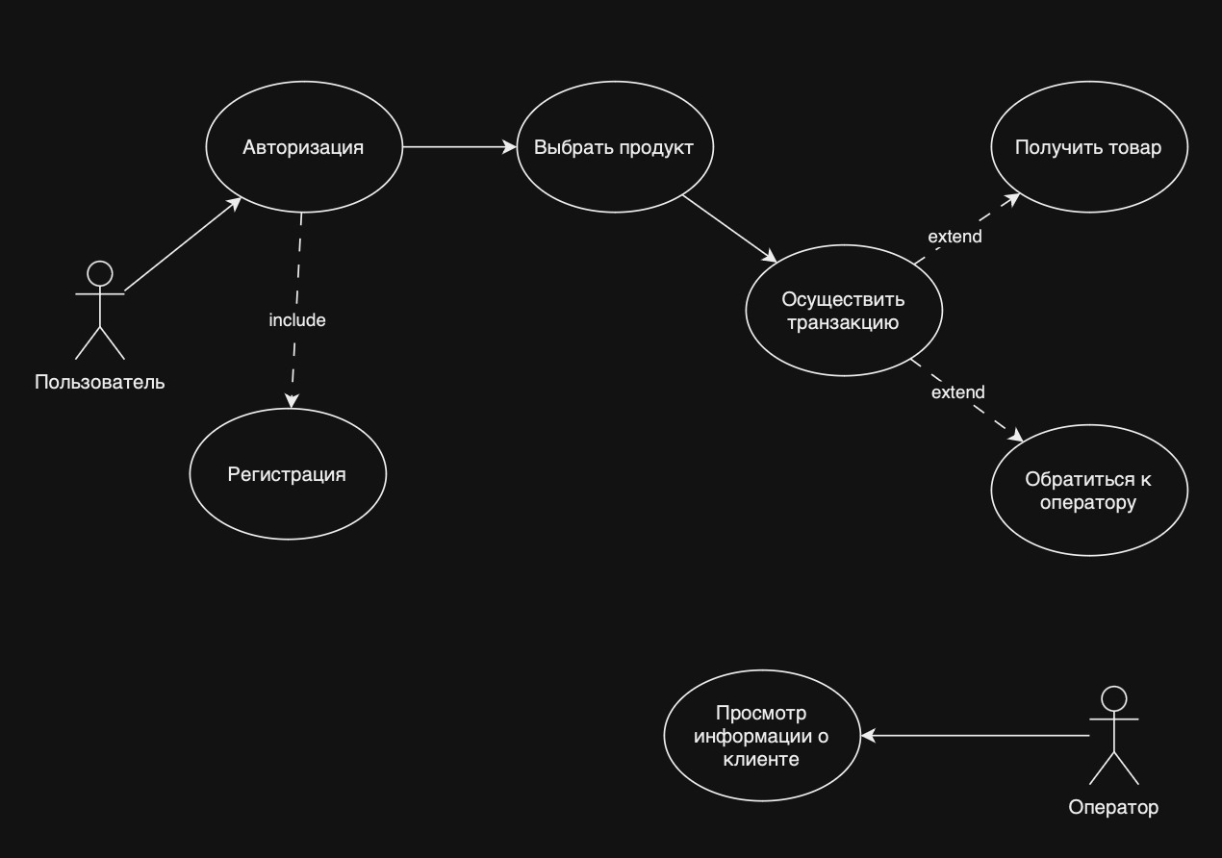

Рисунок 3.1 – Диаграмма прецедентов

Действующие субъекты: пользователь, оператор.

Прецеденты: Регистрация, Авторизация, выбрать продукт, Осуществить транзакцию, Получить товар, Обратиться к оператору, Просмотр информации о клиенте.

4 ОБЩИЕ СВЕДЕНИЯ

## **4.1 Полное наименование системы и ее условное обозначение**

Наименование системы: Интернет-магазин игровой валюты.

Условное обозначение: ИМИВ.

## **4.2 Номер договора**

Шифр темы: C-NM.

Номер контракта: №1/11-11-11-001 от 09.02.2024.

## **4.3 Наименование организаций – Заказчика и Разработчика**

Заказчиком системы является РТУ МИРЭА.

Адрес заказчика: Проспект Вернадского, д. 78

Разработчиком системы является ООО “ГеймингИзи”.

## **4.4 Основания для разработки системы**

Работа по созданию системы, обеспечивающей удобство в покупке игровой валюты.

## **4.5 Плановые сроки начала и окончания работы по созданию системы**

Плановый срок начала работ по созданию системы – 17 февраля 2024 года.

Плановый срок окончания работ по созданию системы – 30 мая 2024 года

## **4.6 Источники и порядок финансирования работ**

Собственные средства разработчика.

## **4.7 Порядок оформления и предъявления заказчику результатов работ по созданию системы**

Результаты работ передаются Заказчику в порядке, определенном контрактом в соответствии с Календарным планом работ контракта на основании

Актов сдачи-приемки выполненных работ (этапа работ).

Документация ММ передается на бумажных (два экземпляра, один экземпляр после подписания Заказчиком должен быть возвращен Исполнителю) и на машинных носителях (USB Flash) (в двух экземплярах). Текстовые документы, передаваемые на машинных носителях, должны быть представлены в форматах PDF.

Все материалы передаются с сопроводительными документами Исполнителя.

## **4.8 Перечень нормативно-технических документов, методических материалов, использованных при разработке ТЗ**

При разработке автоматизированной системы и создании проектно-эксплуатационной документации Исполнитель должен руководствоваться требованиями следующих нормативных документов:

* ГОСТ 19.106-78. Единая система программной документации. Требования к программным документам, выполненным печатным способом.
* ГОСТ 34.602 – 2020 Техническое задание на создание автоматизированной системы
* ГОСТ Р 59793-2021. Информационные технологии. Комплекс стандартов на автоматизированные системы. Автоматизированные системы. Стадии создания.
* ГОСТ 34.201–2020. Информационные технологии. Комплекс стандартов на автоматизированные системы. Виды, комплектность и обозначение документов при создании автоматизированных систем.
* ГОСТ Р 59795-2021. Информационные технологии. Комплекс стандартов на автоматизированные системы. Автоматизированные системы. Требования к содержанию документов

## **4.9 Список терминов и определений**

БД (База Данных) — представленная в объективной форме совокупность самостоятельных материалов, систематизированных таким образом, чтобы эти материалы могли быть найдены и обработаны с помощью электронной вычислительной машины (ЭВМ).

Дэшборд — интерфейс системы мониторинга, который представляет обзорную информацию о состоянии сетевого оборудования.

ИС (Информационная Система) — система, предназначенная для хранения, поиска и обработки информации, и соответствующие организационные ресурсы (человеческие, технические, финансовые и т. д.), которые обеспечивают и распространяют информацию.

Клиент — часть системы, отображающая приложение или систему которыми пользователь может общаться внутри сети

Пропускная способность — скорость передачи данных между устройствами в сети.

Протокол SNMP — протокол управления сетевыми устройствами, используемый для мониторинга и управления сетевым оборудованием.

Сервер — часть системы, являющаяся главном узлом сети

Топологическая карта — карта для отображения связи и отношений между устройствами для лучшего понимания структуры сети.

Docker Engine — технология контейнеризации с открытым исходным кодом для создания и контейнеризации приложений.

Firewall (Брандмауэр) — средство защиты сети, фильтрующее и контролирующее трафик между сегментами сети.

Python — высокоуровневый язык программирования общего назначения с динамической строгой типизацией и автоматическим управлением памятью, ориентированный на повышение производительности разработчика, читаемости кода и его качества, а также на обеспечение переносимости написанных на нём программ.

PEP8 — документ, описывающий соглашение о том, как писать код на языке Python.

TCP/IP — сетевая модель передачи данных, представленных в цифровом виде.

## **4.10 Описание бизнес-ролей**

Пользователь — человек, имеющий доступ к системе мониторинга активного сетевого оборудования.

Администратор — человек, устанавливающий и настраивающий систему, а также устраняющий неполадки в ней.

Аналитик — человек, анализирующий данные о системах мониторинга и предоставляющий отчеты, способствующие развитию инфраструктуры.

Техническая поддержка — человек, предоставляющий поддержку и помощь пользователям на основе их обращения.

5 НАЗНАЧЕНИЕ И ЦЕЛИ СОЗДАНИЯ (РАЗВИТИЯ) СИСТЕМЫ

## **5.1 Назначение системы**

Система мониторинга активного сетевого оборудования предназначена для облегчения сбора данных и предотвращения возможных сбоев в устройствах.

## **5.2 Цели создания системы**

Основными целями создания ИС являются:

* облегчение сбора данных;
* предотвращение возможных сбоев в устройствах;
* оптимизация передачи данных;
* создание резервных копий данных.

6 ХАРАКТЕРИСТИКА ОБЪЕКТА АВТОМАТИЗАЦИИ

## **6.1 Краткие сведения об объекте автоматизации**

Объектом автоматизации является активное сетевое оборудования. В независимости от рода занятий пользователя.

## **6.2 Сведения об условиях эксплуатации объекта автоматизации**

Условия эксплуатации комплекса технических средств Системы должны соответствовать условиям эксплуатации группы 2 ГОСТ 21552-84 «Средства вычислительной техники. Общие технические требования, приемка, методы испытаний, маркировка, упаковка, транспортировка, хранение».

Условия эксплуатации персональных компьютеров Системы соответствуют Гигиеническим требованиям к видео-дисплейным терминалам, персональным электронно-вычислительным машинам и организации работы (Санитарные правила и нормы. СанПиН 2.2.2.542-96).

Исполнитель должен проверить соблюдение условий эксплуатации комплекса технических средств на этапе технического проектирования.

7 ТРЕБОВАНИЯ К СИСТЕМЕ

## **7.1 Требования к системе в целом**

### 7.1.1 Требования к структуре и функционированию системы

Система имеет модульную структуру, включающую в себя следующие модули:

* модуль «Вход в систему»;
* модуль «Собранные данные»;
* модуль «Работа с данными»;
* модуль «Уведомления»;
* модуль «Графики данных»;
* модуль «Настройки и конфигурации»;
* модуль «Подключение прочих систем»;

Система должна выполнять следующие функции:

* сбор и обработка данных с устройств;
* обнаруживать проблемы с данными или устройствами;
* информирование о сбоях;
* генерировать отчёты с используемыми данными;
* мониторинг безопасности данных;
* обеспечивать долгосрочное хранение данных;
* интеграция с другими системами.

### 7.1.2 Требования к численности и квалификации персонала системы и режиму его работы

Для поддержания приложения и эксплуатации интерфейса системы управления, персонал должен обладать знаниями сетевых технологий, навыками администрирования систем, уметь работать с системами мониторинга, обладать аналитическими навыками.

Для обеспечения оптимального режима работы, система мониторинга должна работать круглосуточно, для оперативного обнаружения и устранения проблем, а персонал должен обеспечить круглосуточную готовность к реагированию на аварийные ситуации. Должен производиться периодический анализ данных.

### 7.1.3 Показатели назначения

Подсистемы, разработанные и доработанные в рамках данного раздела должны отвечать следующим требованиям:

1. Время на запуск или перезапуск системы и компонентов системы должно составлять не более 15 минут.
2. Коэффициент юзабилити не менее 85%.
3. Коэффициент интерактивности не менее 88%.
4. Коэффициент достоверности информации не менее 95%.
5. Ответ тех. поддержки на вопрос пользователя не более 30 минут.
6. В режиме отправки/приемки сообщений, подсистема должна поддерживать интенсивность минимум 100 запросов в секунду при среднем размере конверта 300 Кб. Интенсивность должна быть обеспечена разработанным SDK.

Требования к аппаратной части и масштабированию для обеспечения перечисленных показателей должны быть определены на этапе технического проектирования.

### 7.1.4 Требования к надёжности

Система мониторинга должна быть доступна 24 часа 7 дней в неделю, для оперативного контроля работы сетевого оборудования.

Программное обеспечение не должно выходить из строя более чем на 5 дней.

Для устойчивости к потере данных необходимо регулярно производить выгрузку хранимой информации.

Система должна отслеживать не только статус устройств, но и производительность сети, загрузку оборудования, задержки и потери данных.

Надежность требуемого уровня достигается путем комплексного применения организационных и организационно-технических мероприятий. При этом необходимо использовать соответствующие требованиям программно-аппаратные средств. В частности, можно использовать следующие базовые подходы:

* системное и базовое ПО и технические средства, соответствующие классу решаемой задачи;
* четкое соблюдение правил эксплуатации, а также регламентных сроков обслуживания используемых программно-аппаратных средств;
* допуск к информационной системе только пользователей, прошедших предварительное обучение.

### 7.1.5 Требования к безопасности

Безопасность данных пользователей должна обеспечиваться шифрованием, аутентификацией и авторизацией, должна быть реализована система контроля за безопасностью, которая будет отслеживать аномальную активность, несанкционированный доступ, вредоносное ПО и другие угрозы. Также должно производиться регулярное обновление программного обеспечения системы мониторинга, для исправления уязвимостей.

### 7.1.6 Требования к эргономике и технической эстетике

Взаимодействие пользователей с прикладным программным обеспечением, входящим в состав системы должно осуществляться посредством визуального графического интерфейса (GUI). Интерфейс системы должен быть понятным и удобным, не должен быть перегружен графическими элементами и должен обеспечивать быстрое отображение экранных форм.

### 7.1.7 Требования к транспортабельности для подвижных АС

Требования к транспортабельности не предъявляются.

### 7.1.8 Требования к эксплуатации, техническому обслуживанию, ремонту и хранению компонентов системы

Техническим обслуживанием, ремонтом и хранением сервера АС занимаются сетевые инженеры-техники, специалисты по серверным и сетевым технологиям, а также мастера по ремонту компьютерного и другого технического оборудования.

### 7.1.9 Требования к защите информации от несанкционированного доступа

При работе с системой необходимо, чтобы данные могли быть восстановлены из резервных копий в случае потери, информация пользователей была защищена от доступа или модификации несанкционированными лицами.

### 7.1.10 Требования по сохранности информации при авариях

Серверное программное обеспечение системы должно восстанавливать свое функционирование при перезапуске аппаратных средств. Для обеспечения сохранности данных требуется предусмотреть резервное копирование.

### 7.1.11 Требования к защите от влияния внешних воздействий

Требование к защите от влияния внешних воздействий не предъявляются.

### 7.1.12 Требования к патентной чистоте

Требования к патентной чистоте не предъявляются.

### 7.1.13 Требования по стандартизации и унификации

Для реализации пользовательского интерфейса системы мониторинга, а также для осуществления передачи и обработки данных должен использоваться язык Python. Исходный код должен разрабатываться в соответствии с документом PEP8.

### 7.1.14 Дополнительные требования

Дополнительные требования не предъявляются.

## **7.2 Требования к функциям (задачам), выполняемым системой**

Таблица 7.1 – Требования к функциям, выполняемым системой

|  |  |
| --- | --- |
| **Функция** | **Задача** |
| Обнаружение устройств | Поиск активного сетевого оборудования в сети |
| Интеграция с другими системами |
| Обработка данных | Генерация отчетов на основе полученных данных |
| Сбор информации о состоянии устройств | Сбор данных о состоянии и параметрах работы оборудования |
| Обработка, хранение и поддержка БД | Создание резервных копий в соответствии с графиком |
| Работа с пользователями | Регистрация пользователя |
| Авторизация пользователя |
| Аутентификация пользователей |
| Техническая поддержка |
| Мониторинг событий | Мониторинг событий и аномалий в работе оборудования |
| Оповещение администраторов о возможных проблемах или аварийных ситуациях |
| Анализ производительности сетевого оборудования и загрузки сети |

## **7.3 Функциональная структура системы**

Структурная диаграмма представлена на рисунке 7.1.

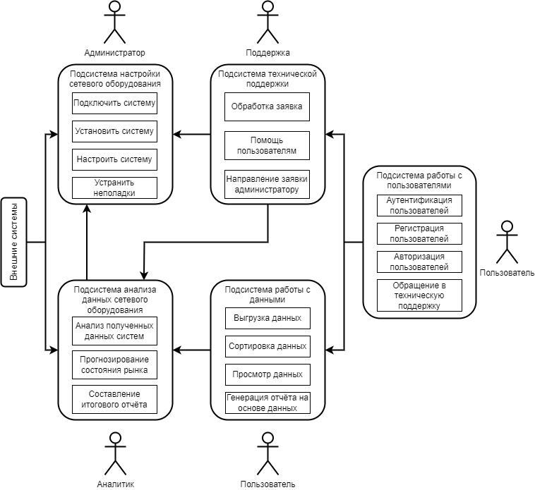

Рисунок 7.1 – Структурная диаграмма

Связь «Подсистема технической поддержки – Подсистема настройки сетевого оборудования» определяет процесс направления заявки пользователя к администратору с целью исправления возникших сбоев или помощи в настройке системы.

Связь «Подсистема технической поддержки – Подсистема анализа данных сетевого оборудования» определяет процесс направления возникших серьезных недочетов в ПО к аналитику для дальнейшего учета в производственных отчетах.

Связь «Подсистема работы с данными – Подсистема анализа данных сетевого оборудования» определяет процесс передачи собранных и обработанных данных о состоянии сетевого оборудования к аналитической подсистеме. Это позволяет производить детальный анализ данных для выявления тенденций, проблем или необходимости оптимизации.

Связь «Подсистема анализа данных сетевого оборудования – Подсистема настройки сетевого оборудования» определяет процесс передачи результатов анализа данных сетевого оборудования к подсистеме настройки. Это необходимо для корректировки и оптимизации настроек оборудования на основании аналитических данных, полученных из подсистемы анализа.

Связь «Подсистема работы с пользователями – Подсистема технической поддержки» определяет процесс передачи пользовательских запросов и инцидентов к технической поддержке. Это обеспечивает своевременное реагирование на проблемы пользователей и их решение.

Связь «Подсистема работы с пользователями – Подсистема работы с данными» определяет процесс передачи данных о пользователях и их активности к подсистеме работы с данными. Это позволяет собирать и анализировать информацию о пользователях для улучшения качества обслуживания и предложения более персонализированных услуг.

## **7.4 Требования к видам обеспечения**

### 7.4.1 Требования к математическому обеспечению системы

Математическое обеспечение системы должно обеспечивать реализацию перечисленных в данном ТЗ функций, а также выполнение операций конфигурирования, программирования, управления базами данных и документирования. Алгоритмы должны быть разработаны с учетом возможности получения некорректной входной информации и предусматривать соответствующую реакцию на такие события

### 7.4.2 Требования к информационному обеспечению системы

Данные, используемые системой, должны храниться в реляционной СУБД. Структура базы данных определяется с учетом особенностей внутренней модели информационной системы.

Информационный обмен между серверной и клиентской частями системы должен осуществляться по протоколу TCP/IP.

### 7.4.3 Требования к лингвистическому обеспечению системы

Информационная система должна быть реализована на русском и английском языках. Должна быть предусмотрена возможность переключения между русским и английским языками через настройки внутри системы. Система ввода-вывода должна поддерживать английский и русский языки.

### 7.4.4 Требования к программному обеспечению системы

Устройство пользователей должно удовлетворять следующим требованиям:

* установленный docker engine;
* поддержка виртуализации.

### 7.4.5 Требования к техническому обеспечению системы

Платформа, на которой будет развернута серверная часть системы, должна удовлетворять следующим минимальным требованиям:

* не менее 16 GB оперативной памяти;
* не менее 512 GB свободного места на жестком диске;
* OC на базе Linux или ОС Windows;
* поддерживаемый протокол передачи данных HTTP / HTTPS, скорость передачи данных 20 Мбит/с;
* процессор с тактовой частотой не менее 4.6 GHz.

### 7.4.6 Требования к метрологическому обеспечению системы

Требования к метрологическому обеспечению не предъявляются.

### 7.4.7 Требования к организационному обеспечению системы

Требования к организационному обеспечению не предъявляются.

### 7.4.8 Требования к методическому обеспечению системы

Необходимо разработать несколько типов руководств:

* руководство пользователя для администраторов системы;
* руководство пользователя для пользователей системы.

8 СОСТАВ И СОДЕРЖАНИЕ РАБОТ ПО СОЗДАНИЮ (РАЗВИТИЮ) СИСТЕМЫ

Разработка системы предполагается по укрупненному календарному плану, приведенному в таблице 8.1.

Таблица 8.1 – Требования к функциям, выполняемым системой

|  |  |  |
| --- | --- | --- |
| **Этапы работ** | **Содержание работ** | **Сроки** |
| 1. Исследование и обоснование создания АС | 1.1. Обследование (сбор и анализ данных) автоматизированного объекта, включая сбор сведений о зарубежных и отечественных аналогах | 16.02.2024- 23.02.2024 |
| 2. Составление технического задания | 2.1. Разработка функциональных и нефункциональных требований к системе | 24.02.2024- 28.02.2024 |
| 3. Эскизное проектирование | 3.1. Разработка предварительных решений по выбранному варианту АС и отдельным видам обеспечения | 01.03.2024- 09.03.2024 |
| 4. Техническое проектирование | 4.1. Разработка диаграмм | 10.03.2024- 17.03.2024 |
| 4.2. Разработка макетов интерфейса | 18.03.2024- 31.03.2024 |
| 5. Разработка программной части | 5.1 Разработка модуля «Вход в систему» | 01.04.2024- 5.2. 2024 |
| 5.2 Разработка модуля «Собранные данные» |
| 5.3 Разработка модуля «Работа с данными» |
| 5.4 Разработка модуля «Уведомления» |
| 5.5 Разработка модуля «Графики данных» |
| 5.6 Разработка модуля «Настройки и конфигурации» |
| 5.7 Разработка модуля «Подключение прочих систем» |
| 6. Предварительные комплексные испытания | 6.1. Проверка работоспособности системы в условиях, приближенных к реальным | 26.04.2024- 03.05.2024 |
| 7. Опытная эксплуатация | 7.1. Эксплуатация с привлечением небольшого количества участников | 04.05.2024- 10.05.2024 |
| 7.2. Устранение замечаний, выявленных при эксплуатации, АС | 11.05.2024- 15.05.2024 |
| 8. Ввод в промышленную эксплуатацию | 8.1. Приемка АС в промышленную эксплуатацию (внедрение АС) | 16.05.2024- 25.05.2024 |

9 ПОРЯДОК КОНТРОЛЯ И ПРИЕМКИ СИСТЕМЫ

В соответствии с разделом 5 необходимо на каждой стадии создания системы установить контроль и приемку результатов работ.

На стадии 5 происходит прием готовой версии программного продукта (модели), а остальные результаты работ представляются в виде документов согласно таблице 5.1.

Приемка этапа включает в себя рассмотрение и оценку объема работ и предоставленной технической документации в соответствии с требованиями технического задания.

Организацию и проведение приемки системы должен осуществлять заказчик, а приемка системы должна производиться только после того, как будут выполнены все задачи системы.

Заказчик обязан предоставить материальную часть (технические средства), проектную документацию и специально выделенный персонал.

Последним этапом при приемке системы является составление акта приемки.

10 ТРЕБОВАНИЯ К СОСТАВУ И СОДЕРЖАНИЮ РАБОТ ПО ПОДГОТОВКЕ ОБЪЕКТА АВТОМАТИЗАЦИИ К ВВОДУ СИСТЕМЫ В ДЕЙСТВИЕ

Для обеспечения готовности объекта к вводу системы в действие провести комплекс мероприятий:

* приобрести компоненты программного обеспечения, заключить договора на их лицензионное использование;
* завершить работы по установке технических средств;
* провести диагностику устойчивости сети к нагрузкам;
* провести обучение сотрудников.

## **10.1 Приведение поступающей в систему информации к виду, пригодному для обработки с помощью ЭВМ**

Информация вводится пользователем в разработанные экранные формы компонентов системы.

## **10.2 Изменения, которые необходимо осуществить в объекте автоматизации**

Изменений не требуется.

## **10.3 Создание условий функционирования объекта автоматизации, при которых гарантируется соответствие создаваемой системы требованиям, содержащимся в ТЗ**

Для функционирования создаваемой системы требуется платформа, технические характеристики которой соответствуют предъявленным.

## **10.4 Создание необходимых для функционирования системы подразделений и служб**

Для функционирования системы не требуется дополнительных подразделений и служб.

## **10.5 Сроки и порядок комплектования штатов и обучения персонала**

Комплектование штатов подразделений и служб, необходимых для функционирования системы, а также подготовка их сотрудников должны быть завершены до начала опытной эксплуатации системы.

11 ТРЕБОВАНИЯ К ДОКУМЕНТИРОВАНИЮ

Проектная документация должна быть разработана в соответствии с ГОСТ 34.201-2020 и ГОСТ 7.32-2017.

Отчетные материалы должны включать в себя текстовые материалы (представленные в виде бумажной копии и на цифровом носителе в формате MS Word) и графические материалы. Предоставить документы:

1. схема функциональной структуры автоматизируемой деятельности;
2. описание технологического процесса обработки данных;
3. описание информационного обеспечения;
4. описание программного обеспечения АС;
5. схема логической структуры БД;
6. руководство пользователя;
7. описание контрольного примера (по ГОСТ 24.102);
8. протокол испытаний (по ГОСТ 24.102).

12 ИСТОЧНИКИ РАЗРАБОТКИ

* ГОСТ 34.602-2020. Информационные технологии. Комплекс стандартов на автоматизированные системы. Техническое задание на создание автоматизированной системы.
* ГОСТ Р 59793-2021. Информационные технологии. Комплекс стандартов на автоматизированные системы. Автоматизированные системы. Стадии создания.
* ГОСТ 34.201-2020. Информационные технологии. Комплекс стандартов на автоматизированные системы. Виды, комплектность и обозначение документов при создании автоматизированных систем.
* ГОСТ Р 59795-2021. Информационные технологии. Комплекс стандартов на автоматизированные системы. Автоматизированные системы. Требования к содержанию документов.
* ГОСТ 19.106-78. Единая система программной документации. Требования к программным документам, выполненным печатным способом.
* ГОСТ 19.105-78. Единая система программной документации. Общие требования к программным документам.

13 ПРОЕКТИРОВАНИЕ КОНТЕКСТНОЙ ДИАГРАММЫ

## **13.1 Цель создания ИС**

Целью создания системы мониторинга активного сетевого оборудования является сбор данных с устройств в сети для облегчения оптимизации трафика.

По определению ИС: «Информационная система – это сложный программный комплекс, который способен собирать, сохранять, обрабатывать и выдавать по запросу пользователя информацию». Проектируемая ИС полностью удовлетворяет всему перечню требований, указанных в определении, т.к.:

1. Система собирает данные с устройств в сети, проверяя их доступность. Также системой собираются персональные данные пользователей;
2. Хранит полученную информацию в базе данных;
3. Информация из подпунктов выше обрабатывается, на основе чего при помощи инструментов можно сортировать данные или генерировать отчеты;
4. Вывод запрашиваемых данных пользователю.

## **13.2 Краткое описание**

Система мониторинга активного сетевого оборудования представлена в виде приложения. Приложение удобно отображает собранные данные и позволяет пользователю работать с ними, например составлять автоматический отчет или сортировать по определенным параметрам. Для комфортного использования приложение представлено на русском и английском языках.

Одно из важных достоинств проектируемой ИС – гибкий функционал для пользователей. Пользователи могут безопасно просматривать, сортировать или редактировать полученные данные при необходимости. В случае помощи с программой можно обратиться к технической поддержке, а администратор поможет грамотно настроить саму систему.

## **13.3 Способ создания ИС**

В качестве способа определения требований была выбрана методология «последовательных приближений», которая основана на том, что все расчеты и графические построения, связанные с определением основных элементов, разбиваются на несколько более мелких элементов, в которых происходит их уточнение. Данный метод также хорошо сочетается с нотацией IDEF0, которая основана на декомпозиции каждого блока на более мелких с уточнением деталей.

## **13.4 Средства создания ИС**

В качестве средств создания ИС были использованы языки программирования Python. Для моделирования проектируемой ИС будет использоваться нотация IDEF0 в CASE-средстве Ramus Educational.

## **13.5 Проектирование контекстной диаграммы функциональной модели ИС**

Была спроектирована контекстная диаграмма A-0 в нотации IDEF0.

В качестве управления были выбраны следующие нормативные и правовые документы:

1. Закон «О персональных данных»;
2. Политика компании.

В качестве входящих информационных потоков, которые подлежат обработке и преобразованию в процессе работы ИС, были указаны:

1. Данные с устройств;
2. Список устройств;
3. Персональные данные пользователя.

В качестве механизмов (ресурсов, выполняющих работу) были выделены:

1. Администратор;
2. Пользователь.

В качестве выходов получены следующие информационные элементы:

1. Отсортированные данные;
2. Отчет с данными.

На рисунке 13.1 представлена контекстная диаграмма проектируемой информационной системы.

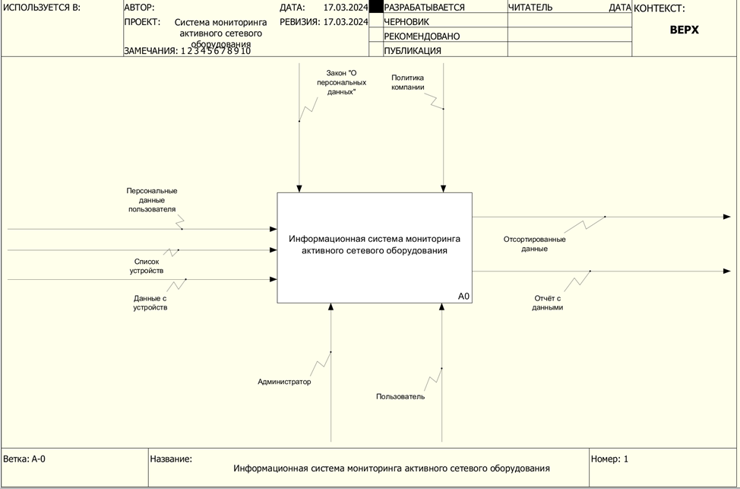

Рисунок 13.1 – Контекстная диаграмма ИС

14 ПРОЕКТИРОВАНИЕ ДЕКОМПОЗИЦИИ ДИАГРАММ

Реализуем декомпозицию контекстной диаграммы на 2 уровне для информационной системы «Мониторинг активного сетевого оборудования» в нотации IDEF0 (рисунок 14.1).

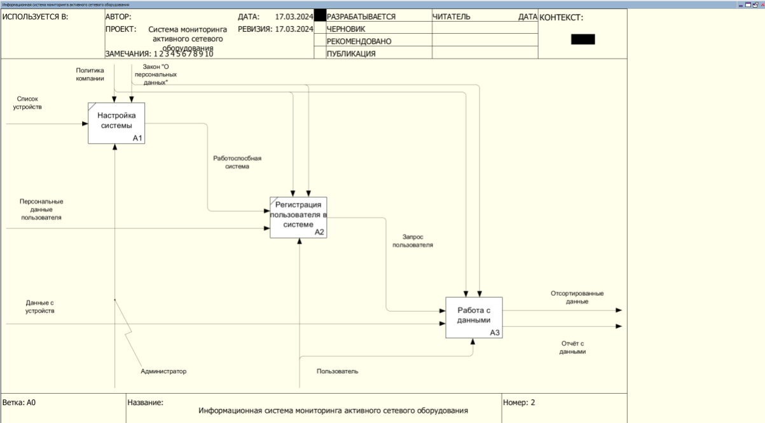

Рисунок 14.1 – Декомпозиция контекстной диаграммы ИС

Функциональные блоки:

* Настройка системы;
* Регистрация пользователя;
* Работа с данными.

Потоки данных:

* Работоспособная система;
* Запрос пользователя.

Реализуем декомпозицию процесса «Работа с данными» на 3 уровне для информационной системы «Мониторинг активного сетевого оборудования» в нотации IDEF0 (рисунок 14.2).

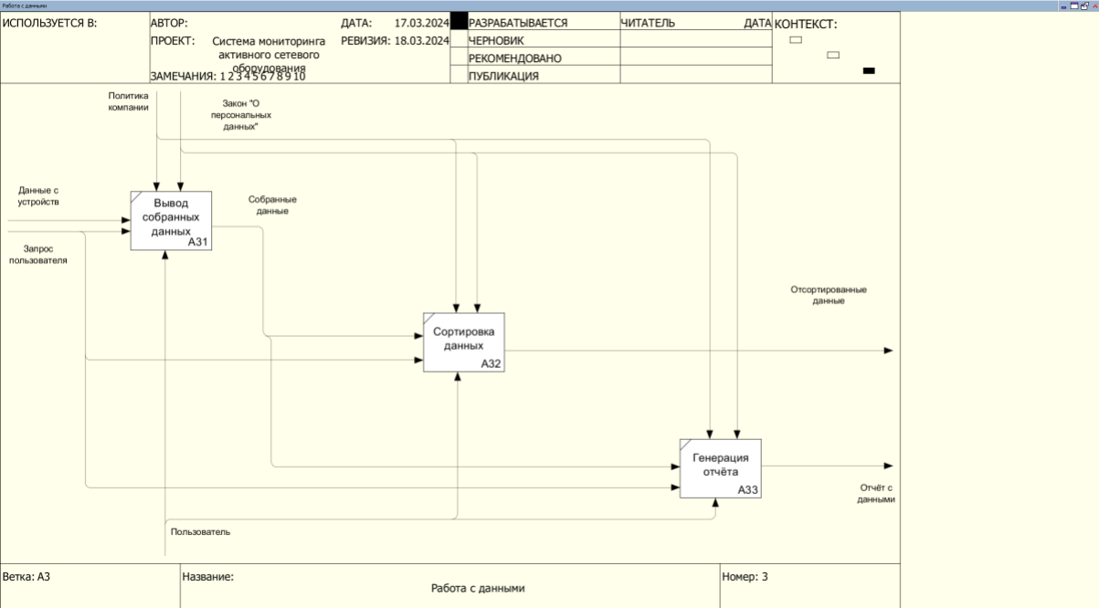

Рисунок 14.2 – Декомпозиция процесса «Работа с данными»ИС

Функциональные блоки:

* Вывод сбора данных;
* Сортировка данных;
* Генерация отчёта.

Потоки данных:

* Собранные данные.

15 ПРОЕКТИРОВАНИЕ DFD ДИАГРАММЫ

Реализуем декомпозицию контекстной диаграммы для информационной системы «Мониторинг активного сетевого оборудования» в нотации DFD (рисунок 15.1).

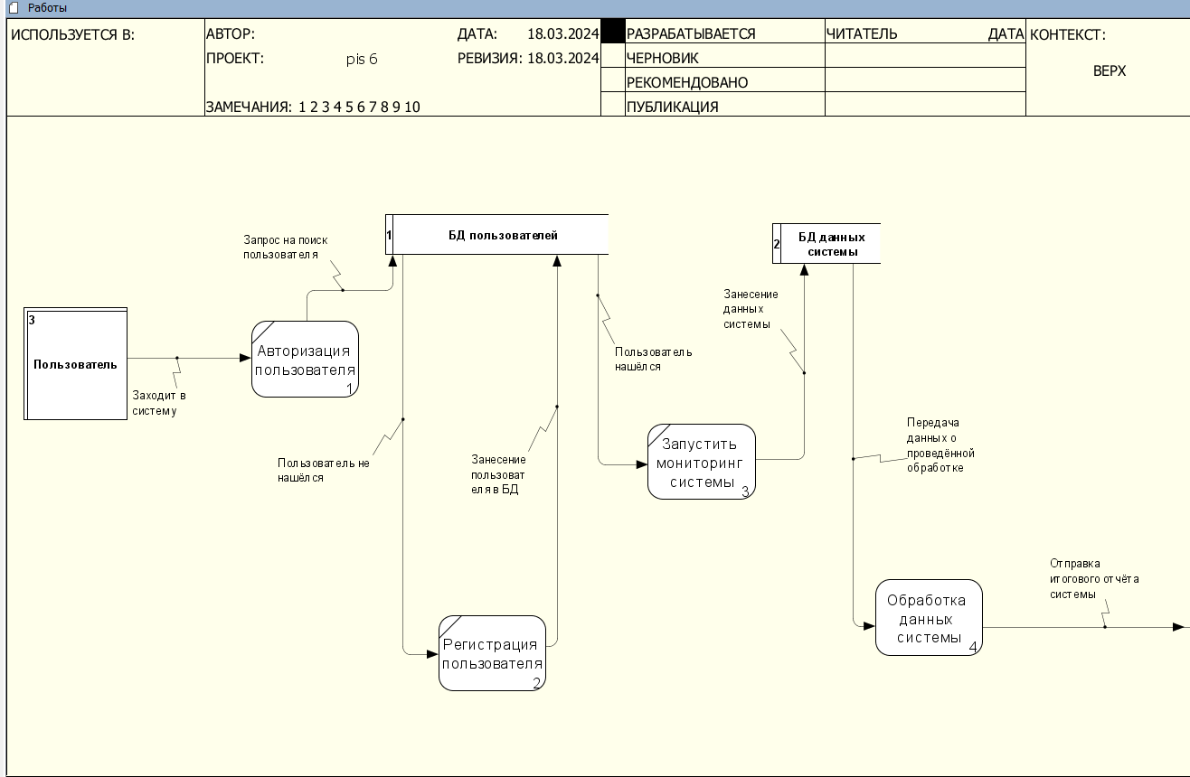

Рисунок 15.1 – Декомпозиция контекстной диаграммы ИС

Функциональные блоки:

* Авторизация пользователя;
* Регистрация пользователя;
* Запустить мониторинг системы;
* Обработка данных системы.

Хранилище данных:

* БД пользователей;
* БД системы.

Внешняя сущность:

* Пользователь.

Потоки данных:

* Заход в систему;
* Запрос на поиск пользователя;
* Пользователь не нашёлся;
* Занесение пользователя в БД;
* Пользователь нашёлся;
* Занесение данных в систему;
* Передача данных о проведённой обработке.

Реализуем декомпозицию процесса «Обработка данных системы» для информационной системы «Мониторинг активного сетевого оборудования» в нотации DFD (рисунок 15.2).

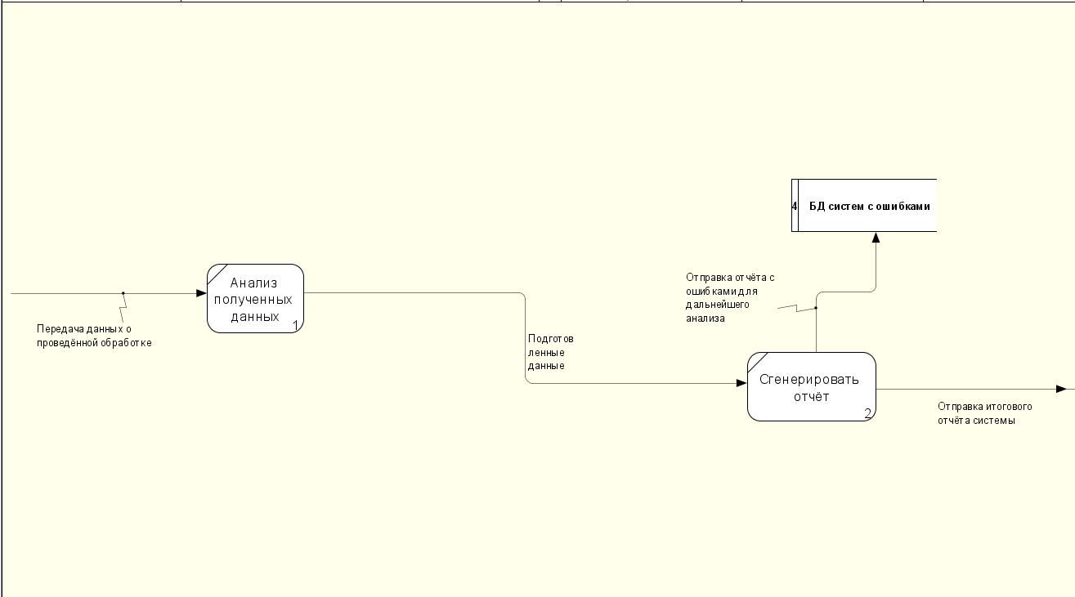

Рисунок 15.2 – Декомпозиция диаграммы «Сборка данных»ИС

Функциональные блоки:

* Анализ полученных данных;
* Сгенерировать отчёт.

Хранилище данных:

* БД систем с ошибками.

Потоки данных:

* Подготовленные данные.

16 ПРОЕКТИРОВАНИЕ КОНТЕКСТНОЙ ДИАГРАММЫ

## **16.1 План разработки модели БД**

План:

1. Планирование разработки базы данных. Включает определение объёма работ, ресурсов и стоимости проекта.
2. Определение требований к системе. Включает выбор целей БД, выяснение информационных потребностей различных отделов и руководителей фирмы, требований к оборудованию и программному обеспечению.
3. Сбор и анализ требований пользователей. На данном этапе необходимо создать модель движения важных материальных объектов и уяснить процесс документооборота.
4. Проектирование базы данных. Включает концептуальное, логическое и физическое проектирование.
5. Разработка приложений. Включает проектирование транзакций и пользовательского интерфейса.
6. Реализация. На данном этапе осуществляется физическая реализация базы данных и разработанных приложений.
7. Загрузка данных. На этом этапе созданные в соответствии со схемой базы данных пустые файлы, предназначенные для хранения информации, должны быть заполнены данными.
8. Тестирование. Для оценки законченности и корректности выполнения приложения базы данных может использоваться несколько различных стратегий тестирования.
9. Эксплуатация и сопровождение. Включает анализ функционирования и поддержку исходного варианта БД, а также адаптацию, модернизацию и поддержку переработанных вариантов.

## **16.2 Анализ предметной области**

В базе данных должны находится таблицы, которые хранят подробную информацию об устройствах, журналах событий, конфигураций, информация о трафике, производительности и данные о пользователях. Также в данной базе данных должна присутствовать таблица с пользователями и обновлениями ПО.

Таблица устройства. Данная таблица содержит поля об активном сетевом оборудовании: IP-адрес, MAC-адрес, модели устройств, серийные номера.

Таблица журнал событий. Данная таблица хранит такие поля как уведомления, изменения состояния устройств.

Таблица конфигурация. Данная таблица содержит такие поля так: версия прошивок и другие конфигурационные данные.

Таблица информация о трафике. Данная таблица содержит такие поля так: пропускная способность устройства история сетевых подключений.

Таблица о производительности. Содержит данные о производительности устройств, такие как загрузка процессора, использование памяти и другие показатели производительности.

Таблица с обновлениями ПО. Хранит информацию об обновлениях и патчах для устройств и системы мониторинга.

Таблица с пользователями. Содержит информацию о пользователях, их учетных записях, уровнях доступа к устройствам и системе мониторинга.

Связь между таблицей “Person” и таблицами пользователя и модератора является «один к одному», а вот связь с таблицей запросов «один ко многим», так как одна личность в системе может иметь много разных запросов.

## **16.3 Проектирование ER-диаграммы**

Реализуем ER-диаграмму для проектируемой БД (рисунок 16.1):

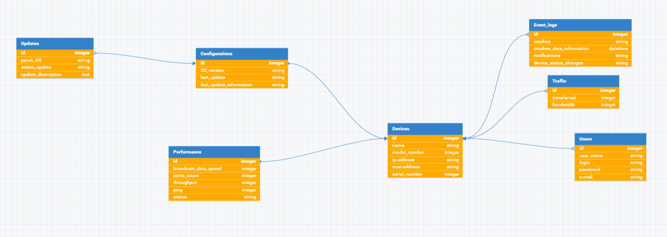

Рисунок 16.1 – диаграмма БД

Реализованная База Данных на PostgreSQL (рисунок 16.2).

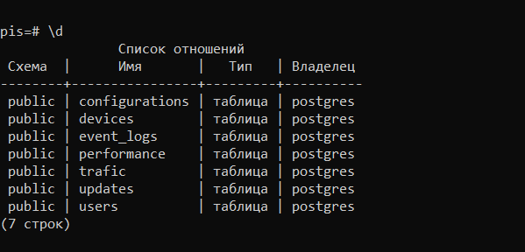

Рисунок 16.2 – Реализованная БД на PostgreSQL

## **16.4 Тестовые SQL запросы**

Придумаем тестовые SQL запросы для получения данных (рисунки 16.3-16.6):

Подсчитаем количество записей в таблице «event_logs» где уровень «crashes» равен «Critical» (рисунок 16.3).

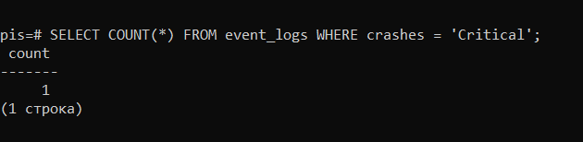

Рисунок 16.3 – Первый запрос

Найти все устройства и их соответствующие конфигурации, и обновления, где статус обновления равен «Panding» (рисунок 16.4).

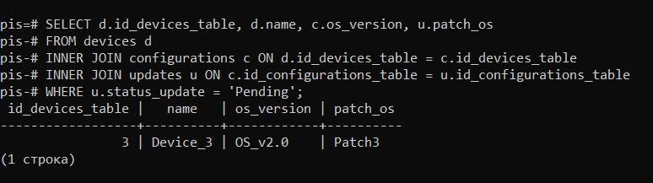

Рисунок 16.4 – Второй запрос

Подсчитать среднюю скорость передачи данных для всех устройств, начинающихся с имени «Device» (рисунок 16.5).

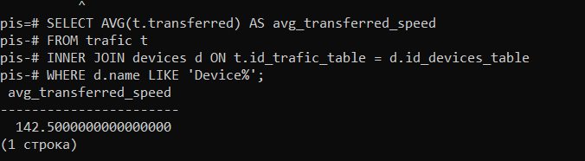

Рисунок 16.5 – Третий запрос

Найти все события связанными с устройствами с серийным номером больше 500 и у которых произошли сбои после определённой даты (рисунок 16.6).

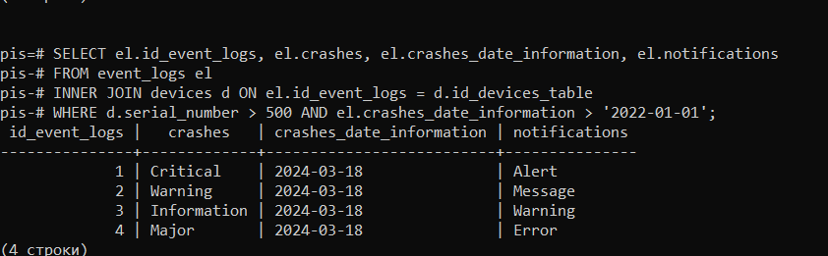

Рисунок 16.6 – Четвёртый запрос

17 СОЗДАНИЕ ДИАГРАММЫ СОСТОЯНИЙ

Реализуем диаграмму состояний для информационной системы «Мониторинг активного сетевого оборудования» на языкеUML (рисунок 17.1).

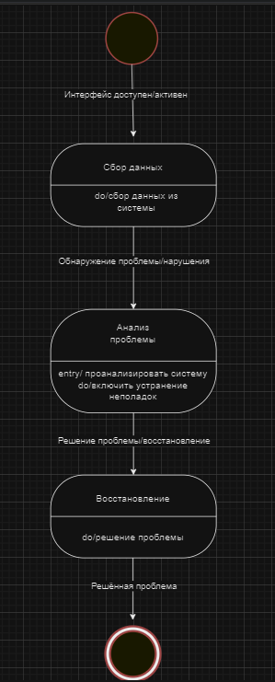

Рисунок 17.1 – Диаграмма состояний системы

18 ПРОЕКТИРОВАНИЕ КОНТЕКСТНОЙ ДИАГРАММЫ

## **18.1 Описание ЭСЕ**

Элементарная семантическая единица (ЭСЕ) – неделимая единица информации, использующаяся в ИС. ЭСЕ представляет собой завершенную контекстную конструкцию, вызываемую в результате поиска по различным атрибутам или в результате тех или иных команд в виде отклика или отчета. В случае исследования настоящей системы за элементарную семантическую единицу была выбрана одна из характеристик поиска, а именно количество мест, возвращаемых на запрос. В нашем примере эта величина меняется случайным образом в пределах от 100 до 200 [мест].

## **18.2 Наполнение системы**

Проектируемая информационная система может быть наполнена практически любым количеством элементов базы данных. Их количество ограничиваются только параметрами сервера.

В рамках данной система была наполнена работы Система была наполнена 100 ЭСЕ. В рамках ограничений объема данной работы, невозможно привести полный перечень всех записей ЭСЕ, поэтому пример первых пяти записей приведен в таблице 18.1.

Структуризация ведется по количеству сертификатов, возвращаемых на запрос.

Таблица 18.1 – Список элементарных семантических единиц

|  |  |
| --- | --- |
| **Наименование** | **Параметр** |
| ip-address | 198 |
| Mac-address | 187 |
| crashes | 120 |
| Device-Status-Changes | 134 |
| OS-version | 157 |

## **18.3 Математические расчеты**

Для дальнейшего исследования проектируемой ИС необходимо рассчитать вероятности, с которыми ЭСЕ принимает то или иное значение. Для оценки этих вероятностей было принято решение разбить весь диапазон значений на 20 дискретных величин. Расчеты ведутся с помощью формулы P(ξ)=n/N, где n – благоприятное число исходов (в данном случае число мест, попадающих в данный диапазон), а N – общее число исходов. В таблице 18.2 приведены возможные значения, принимаемые ЭСЕ и их вероятности.

Таблица 18.2 – Ряд распределения

|  |  |  |
| --- | --- | --- |
| **№** | **x** | **P(x)** |
| 1 | 102,1 | 22/100=0,22 |
| 2 | 139,6 | 14/100=0,14 |
| 3 | 157,3 | 21/100=0,21 |
| 4 | 182,7 | 13/100=0,13 |
| 5 | 198,9 | 30/100=0,30 |

### 18.3.1 Расчет математического ожидания блока системы

$$Mx_{i}=\sum_{i=0}^{n}{[p_{i}∙x_{i}]}$$

Используя данные, полученные в таблице 18.2, сделаем расчёт математического ожидания по формуле 1 и получим:

М (5) = 158,46 [мест], следовательно, наиболее вероятное количество мест на запрос находится в районе 158,46 [мест].

### 18.3.2 Расчет дисперсии информационного блока системы

$$Dx_{i}=\sum_{i=0}^{n}{[p_{i}∙(x_{i})^{2}]}-{[\sum_{i=0}^{n}{(p_{i}∙x_{i})}]}^{2}$$

Используя данные, полученные в таблице 2, получаем:

D (5) = 1315,90 [${мест}^{2}$].

18.3.3 Расчет среднеквадратичного отклонения

$$σx_{i}=\sqrt{Dx_{i}}=\sqrt{1315,90}$$

$$σx_{i}=657,95[мест]$$

18.3.4 Расчет энтропии системы

$$H\left(x\right)=-\sum_{i=1}^{n}{[p_{i}∙\log_{a}p_{i}]}$$

За основание логарифма **a** возьмем двоичную систему счисления и получаем:

$$H(x)=1,563[бит]$$

## **18.4 Результаты расчётов**

В этом разделе был осуществлен расчет основных характеристик проектируемой ИС, и получены следующие результаты (см. таблицу 18.3).

Таблица 18.3 – Параметры проектируемой ИС

|  |  |
| --- | --- |
| **Параметр** | **Значение** |
| Математическое ожидание | 158,46 [мест] |
| Дисперсия | 1315,90 [${мест}^{2}$] |
| Среднеквадратичное отклонение | 657,95 [мест] |
| Энтропия информационного наполнения | 1,563 [бит] |

# ЗАКЛЮЧЕНИЕ

Проектирование и внедрение информационной системы мониторинга активного сетевого оборудования является критически важным шагом для обеспечения стабильной и эффективной работы сетевой инфраструктуры организации. В работе были рассмотрены основные аспекты разработки такой системы, включая её архитектуру, функциональные модули, требования к аппаратному и программному обеспечению, а также процессы интеграции с другими информационными системами.

Основная цель данной информационной системы — обеспечить непрерывное наблюдение за состоянием сетевого оборудования, быстрое выявление и устранение проблем, а также оптимизацию работы всей сети. Для достижения этих целей были определены ключевые роли пользователей системы, такие как администраторы, аналитики и техническая поддержка, каждая из которых выполняет важные функции в процессе эксплуатации системы.

Информационная система мониторинга предоставляет возможность оперативного реагирования на возникающие аномалии и события в сети, что существенно снижает риск простоев и повышает общую надежность сетевой инфраструктуры. Инструменты визуализации и аналитики позволяют пользователям легко и быстро получать необходимую информацию для принятия обоснованных решений по управлению и оптимизации сети.

Важным аспектом успешного функционирования системы является её интеграция с существующими информационными системами организации. Это обеспечивает беспрепятственный обмен данными и событиями, что в свою очередь способствует улучшению общей эффективности и продуктивности работы сети.

В заключении можно утверждать, что внедрение информационной системы мониторинга активного сетевого оборудования не только улучшает управление и обслуживание сетевой инфраструктуры, но и создаёт основу для дальнейшего развития и модернизации сети в соответствии с растущими требованиями бизнеса. Регулярное обновление и адаптация системы под новые технологии и методы управления сетью будут способствовать её долгосрочной эффективности и надежности.